一、软件下载
感谢locustspace给的下面Keil MDK4.12 评估板下载地址：
http://www.embedinfo.com/shoppic/down/soft/MDK412.exe
或
http://www.stmfans.com/bbs/viewthread.php?tid=6263
二、说明
该下载地址是英蓓特公司官网上提供的，官网上还得注册才能下载，这个链接不用注册就可以下载了，共204M.。
评估板的软件程序代码长度限制在32K！注册完之后，就没有限制了！！！
如果上面网址不能下载的话，就用这个：
http://www.embedinfo.com/down-list.asp?id=757
同志们你们真幸福，我刚找到的破解方法，就给发出来吧！！！哈哈

破解方法：
1、先安装MDK412.exe，然后打开“File”的“License Management”拷贝CID编号。
2、打开KEIL_Lic.exe，“target”选择arm，如下图所示
3、把MDK4.12的CID编号粘贴到下图CID里面，点击“Generate”。

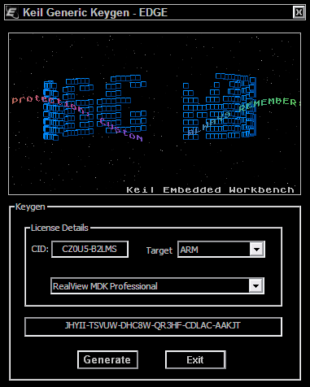

- 把上图红方框内生成的注册码，拷贝到下图的“New License ID Code”内，点击“AddLIC”就大工告成了。
- 如果截止日期太短的话，就继续用keil_Lic生成注册码注册就可以！！！！

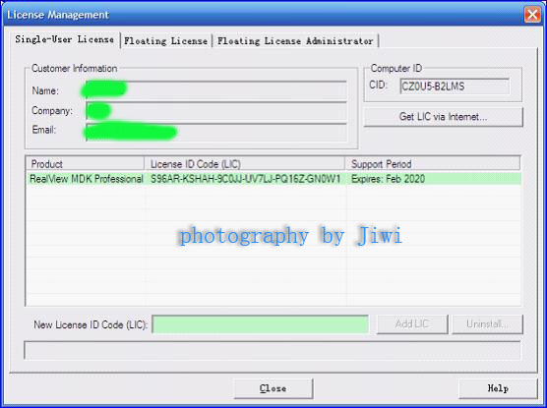
可用到2020年，哈哈

